EL DESARROLLO Y SEGURIDAD INTERNA DE UN PAÍS SE
CONSOLIDA EN EL MAR, FRENTE A CUALQUIER CRISIS
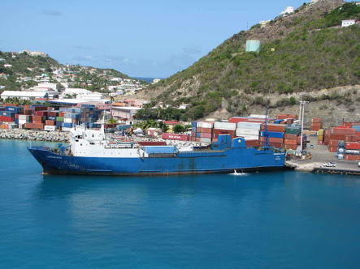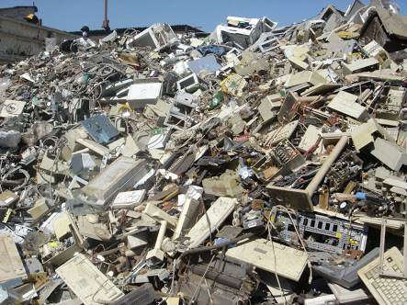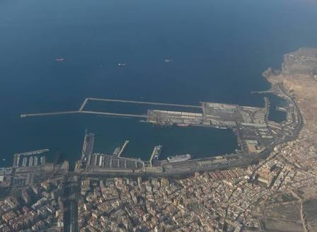
Ha llegado el momento de reaccionar frente a esta crisis nacional desatada por la inclemencia del tiempo y a la escasa visión de los diferentes gobernantes que pasaron por palacio; solo mencionar un ejemplo: después de la 2da guerra mundial 1939-1945, los países de Europa quedaron devastados consecuencia del conflicto; mientras unos países decidieron recomponer la ciudad e invertir en levantar edificios gastando gran parte de sus presupuestos, Holanda tomo la decisión de repotenciar el puerto de Ámsterdam, conectarlo con todo Europa y el mundo mejorando las cadenas de transporte rodoviario, ferroviario, marítimo, profesionalizar los servicios e industria; con una visión de convertirse en una ciudad portuaria y alcanzar el mundo; como el puerto de Ámsterdam era muy pequeño no reuniendo las condiciones para sus propósitos concluyeron que el puerto de Rotterdam era el apropiado e ideal para sus aspiraciones. Posteriormente decidieron no solo ser una Ciudad Portuaria, sino también un país Portuario – Marítimo, además convertirse en el primer puerto del mundo logrando ubicarse como tal desde el año 1962, siendo destronado por el puerto se Singapur en el 2005 y luego por el puerto de Shanghái.
El transporte marítimo, puertos locales, y regionales jugaron un papel preponderante en ese conflicto y siempre en el mundo son las fuentes de suministros, pertrechos, víveres, medicinas, transporte de personal, etc, constituyéndose como el puente natural de conexión con las diferentes regiones de un país, por lo tanto EL TRANSPORTE MARITIMO DE CABOTAJE, LOS PUERTOS REGIONALES Y LOCALES, se han convertido en la gran solución a los problemas nacionales en épocas de conflicto y en épocas de paz, cuando se presentan desastres naturales, mismos que interrumpen las vías de comunicación entre otras; es penoso y vergonzoso ver como nuestros hermanos peruanos tienen que hacer grandes colas para poder realizar un puente aéreo y salir de las zonas afectadas para ser transportados a la capital u otras regiones, haciéndolo en aeronaves por grupos de 5, 10 o 50; cuando un buque puede transportar directamente más de 1,000 personas y distribuirlas en diferentes puertos.
El Perú ha perdido totalmente la brújula y sus gobernantes por ignorancia e influencias poco técnicas y menos profesionales no logran ubicarse y ver al Perú como una potencia MARITIMA –PORTUARIA, y dar uso a los 3080 kilómetros de litoral que poseemos, cuentan con personal en sus carteras con poco o nulo criterio técnico, por el contrario su visión es aprovecharse de cualquier situación para generar dinero ilícito para sus beneficios personales o institucionales
Quiero hacer recordar a los gobernantes de turno y a los que pasaron, que el Perú cuenta con embarcaciones de transporte marítimo listas para ser utilizadas en caso de emergencia como las que estamos viviendo y no necesita hacer uso exclusivo de la embarcaciones de la Marina De Guerra, las que moverlas generan un altísimo costo al erario nacional, burocracia, demora en dar soluciones, generando desesperanza, desconfianza, y caos en la población al no recibir el apoyo en el momento necesario y oportuno, provocando una absoluta falta de credibilidad de todos los gobernantes, situación que puede poner en jaque al gobierno de turno, porque estos temas con muy mala intención se magnifican con ambiciones políticas, sin importarles el dolor humano.
Las operaciones deben de ser rápidas y no solo centrar la ayuda en la capital, tenemos regiones solidarias del sur que concluyen en puertos, donde se puede también concentrar las donaciones como son: el puerto de Ilo, Matarani, San Martin en Pisco; en este tema específico recomiendo a los responsables a coordinar con la prensa nacional y descentralizarla y solicitar el apoyo correspondiente en las diferentes regiones del país.
Callao 18 de Marzo 2017.

Cesar Reaño Reaño
Capt, de Travesía MMN.

